

АДМИНИСТРАЦИЯ БЕССТРАШНЕНСКОГО СЕЛЬСКОГО
ПОСЕЛЕНИЯ ОТРАДНЕНСКОГО РАЙОНА

ПОСТАНОВЛЕНИЕ

от 01 июня 2021 года № 35
ст. Бесстрашная

О внесении изменений в постановление администрации Бесстрашненского сельского поселения Отрадненского района от 29 мая 2015 года №45 «Об

определении случаев осуществления банковского сопровождения

контрактов, предметом которых являются поставки товаров,

выполнение работ, оказание услуг для обеспечения

муниципальных нужд Бесстрашненского сельского поселения»

Во исполнение Федерального закона от 5 апреля 2013 года № 44-ФЗ «О контрактной системе в сфере закупок товаров, работ, услуг для обеспечения государственных и муниципальных нужд», в соответствии с постановлением Правительства Российской Федерации от 20 сентября 2014 года № 963 «Об осуществлении банковского сопровождения контрактов» п о с т а н о в л я ю:
1. Изложить пункт 1 постановления администрации Бесстрашненского сельского поселения Отрадненского района в следующей редакции: « 1. Заказчикам при осуществлении закупок товаров, работ, услуг для обеспечения муниципальных нужд администрации Бесстрашненского сельского поселения Отрадненского района включать в контракт в соответствии с частью 26 статьи 34 Федерального закона от 5 апреля 2013 года № 44-ФЗ «О контрактной системе в сфере закупок товаров, работ, услуг для обеспечения государственных и муниципальных нужд», если начальная (максимальная) цена контракта (цена контракта с единственным поставщиком (подрядчиком, исполнителем) составляет:
1) не менее 50 (пятьдесят) млн. рублей - условие о банковском сопровождении контракта, заключающееся в проведении банком, привлеченным поставщиком или заказчиком, мониторинга расчетов в рамках исполнения контракта;
2) не менее 500 (пятьсот) млн. рублей - условие, предусматривающее привлечение поставщиком или заказчиком банка в рамках расширенного банковского сопровождения.».
2. Начальнику общего отдела администрации Бесстрашненского сельского поселения Отрадненского района ( Козловой) обеспечить обнародование настоящего постановления в установленном порядке.
3. Постановление вступает в силу со дня его подписания.

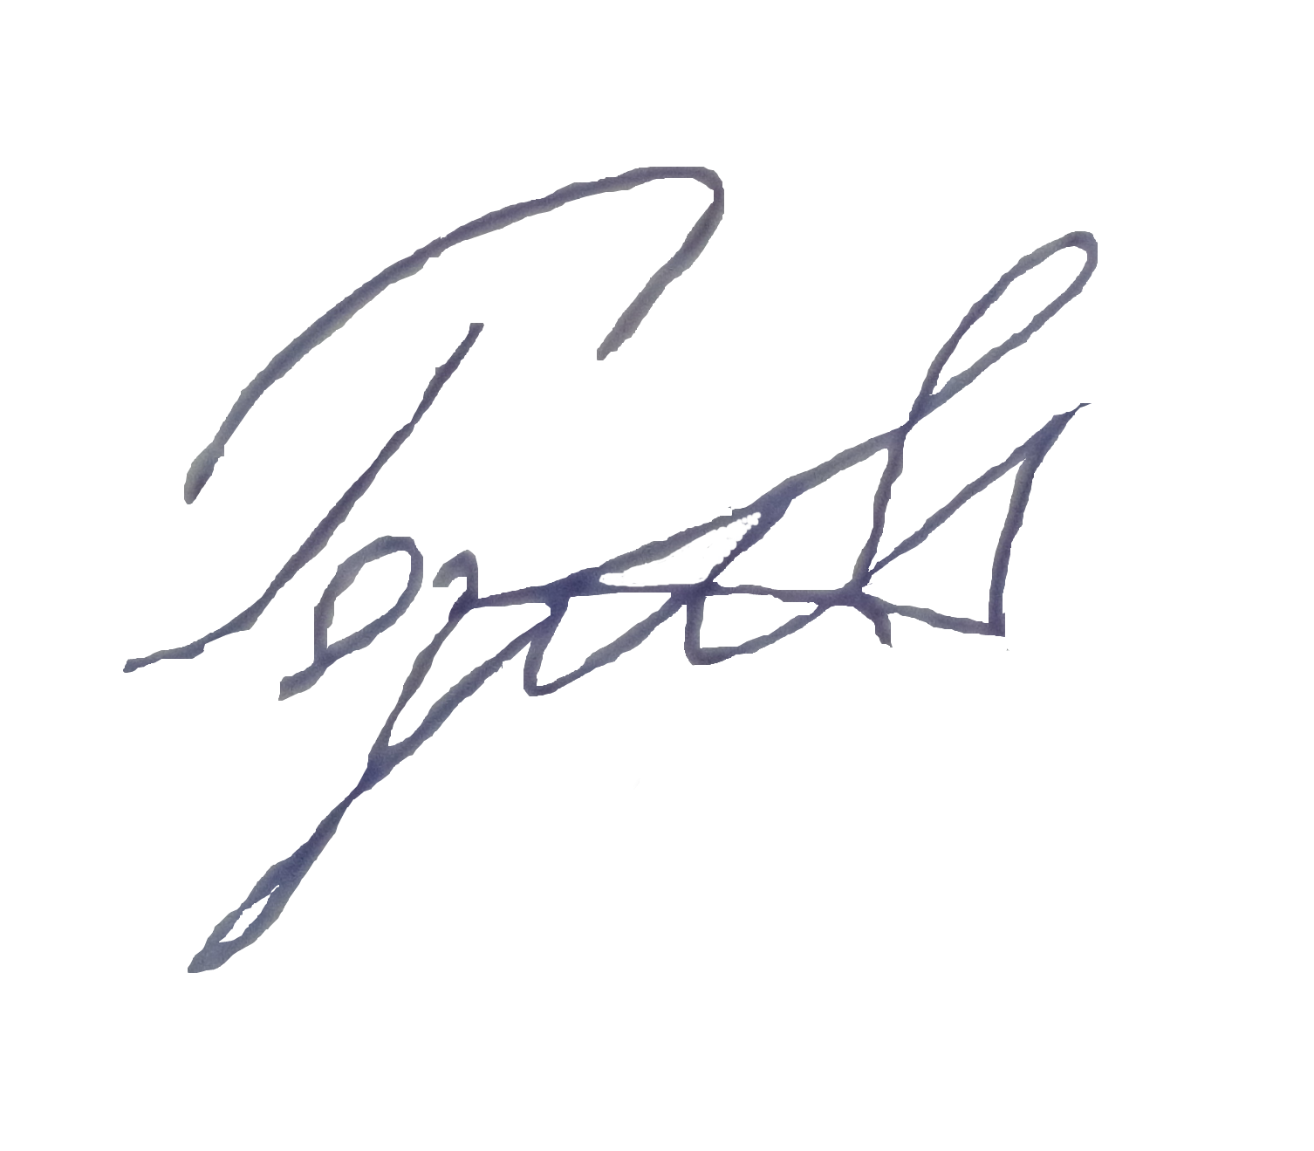
Глава Бесстрашненского сельского
поселения Отрадненского района А.В. Рязанцев

